星象 - 小熊座

星象 - 小熊座
分類：童軍技能 · 作者：陳志南

一、小熊座
小熊座位於天球的北極附近，和大熊座的北斗七星類似，亦像一把杓子，只是比較小號，被稱為「小北斗(LittleDipper)」。由於歲差運動，其主星「勾陳一」目前離天球北極約1度左右，故又稱為「北極星」，很早以前即被人們當做正北方的指標。小熊座雖然一般將其視為春季至夏季的星座，但因其位於天球北極，故在北半球中高緯度的地方，全年皆可看見，由於台灣位於北緯22至25度，所以要觀測小熊座還是以春夏為較好的觀測季節。不過小熊座的主星北極星是一年四季都可以看到的。希臘神話中，小熊座和大熊座是一對母子。
小熊座最亮的星為位於小斗柄末端的的小熊α星Polaris，亦即著名的「北極星」，正式中文名應為「勾陳一」，亮度約2.0，呈黃白色，距地球400光年，是一顆超巨星。實際上他還是一顆造父變星，但因為亮度變化範圍很小，肉眼看不出來。由於目前全天的星星都繞著北極星旋轉，故在阿拉伯語中，這顆星名為AlKutb，意為「天軸(axle)」。
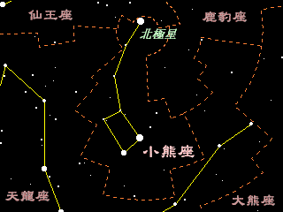
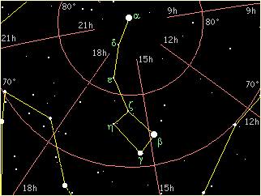
📚 現代天文資料
主星北極星（α UMi, Polaris）：中文古名「勾陳一」，視星等 2.0，距離 433 光年。是目前最接近北天極的肉眼可見亮星。
勾陳一意為「守衛宮殿的形列」，在中國古代天文中為守護紫微垣的星官。
歲差現象：北極星並非永恆不變。約西元前 3000 年，北極星是天龍座的「右樞」（α Dra）。約 12,000 年後，織女星（α Lyr）會成為新的北極星。
導航用途：透過大熊座北斗七星 β→α 延伸 5 倍距離可找到，自古為航海與旅人指北的依據。
📎 參考：CUHK 小熊座 · NCKU 北極星–小熊座 · 維基百科 — 北極星 (日)

